Plan de apoyo segundo periodo
Asignatura
C. NATURALES
Nombre del docente o los docentes
Luz Patricia Mosquera Moreno
Grupo
CLEI III
Nombre del estudiante
Estándar
- Clasifica organismos en grupos taxonómicos de acuerdo con las características de sus células.
- Formulo preguntas específicas sobre una observación o experiencia y escojo una para indagar y encontrar posibles respuestas
- Diseña y aplica estrategias para el manejo de basuras en su colegio.
- Respeta y cuida los seres vivos y los objetos de su entorno.
- Registro mis observaciones y resultados utilizando esquemas, gráficos y tablas.
- Registro mis resultados en forma organizada y sin alteración alguna.
- Explico las funciones de los seres vivos a partir de las relaciones entre diferentes sistemas de órganos
- Comparo mecanismos de obtención de energía en los seres vivos.

Competencia
- uso compresivo del conocimiento científico
- Indagación
- Explicación de fenómenos

Indicadores de desempeño
- . Comprensión de los conceptos de mezclas y sustancias puras
- Comparación entre elementos y compuestos
- Rreconocimiento de los diferentes métodos para separar las mezclas.
- Identificación de las características del reino mónera, el reino protistas, el reino hongo, el reino vegetal y animal para establecer diferencias entre ellos. Identificación de las diversas funciones que ocupa cada ser vivo dentro de los niveles tróficos a su vez que reconoce los diferentes componentes en las pirámides de Energía.

Contenidos
- Mezclas y sustancias puras
- Elementos y compuestos
- Métodos de separación de mezclas
soluciones
- Reinos de la Naturaleza
- Funciones de los seres vivos
- Propuesta de investigación
- Máquinas
- Clases de máquinas y utilidad

Descripción de las actividades a desarrollar por el estudiante
- Completo el esquema escribiendo 6 ejemplos de mezclas homogénea y heterogénea.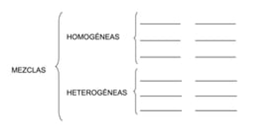
- Cuáles son los reinos de la naturaleza y explico cada uno de ellos
- Escribo las partes de la planta y explico sus funciones
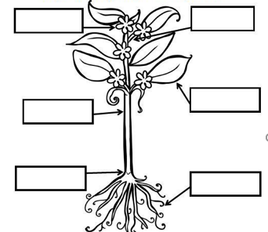
- Describe las características principales del Reino Animal
- ¿Qué son los ecosistemas y como contribuyo a su preservación?

Indicaciones para la los estudiantes: Forma de entrega y fecha máxima de entrega
Las actividades deben realizarse en el cuaderno correspondiente, de forma ordenada y oportuna.
Fecha de entrega 23 de agosto/2024

